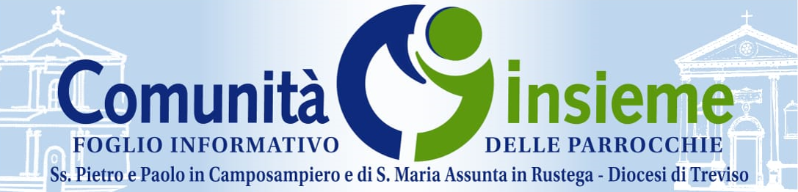

**Domenica 15 giugno 2025 – Solennità della Santissima Trinità | anno C**



**Dal Vangelo secondo Giovanni - Gv 16,12-15**

*In quel tempo, disse Gesù ai suoi discepoli:*

*«Molte cose ho ancora da dirvi, ma per il momento non siete capaci di portarne il peso.*

*Quando verrà lui, lo Spirito della verità, vi guiderà a tutta la verità, perché non parlerà da se stesso, ma dirà tutto ciò che avrà udito e vi annuncerà le cose future.*

*Egli mi glorificherà, perché prenderà da quel che è mio e ve lo annuncerà. Tutto quello che il Padre possiede è mio; per questo ho detto che prenderà da quel che è mio e ve lo annuncerà».*

**IN PRINCIPIO, IL LEGAME - Commento di p. Ermes Ronchi**

Trinità: un solo Dio in tre Persone.

Dogma che non capisco, croce di tutti i teologi, eppure liberante, perché mi assicura che l’essenza di Dio vibra di un infinito movimento d’amore.

In principio a tutto sta la relazione. Solitudine è il primo male, perfino nel cielo: «neanche Dio può stare solo» (D. M. Turoldo), e la Trinità è la vittoria essenziale sulla solitudine, quella che, per bocca stessa di Dio, è il primo male del cosmo, anteriore al peccato originale: “non è bene che l’uomo sia solo”.

Un dogma, questo, che non cerca di far coincidere il Tre con l'Uno, ma è sorgente di sapienza del vivere: se Dio si realizza solo nella comunione, così sarà anche per noi. Il Creatore aveva detto “Facciamo l’uomo a nostra immagine e somiglianza”. Nostra: non a immagine del Padre, non a immagine dello Spirito e neppure del Verbo.

Molto di più: a immagine della Trinità, a somiglianza di un legame d'amore, come icona di comunità.

In principio alla Trinità sta il legame. ​

Vivere è convivere, esistere è coesistere. ​Allora capisco perché quando sono con chi mi vuole bene, quando sono accolto e a mia volta so accogliere, sto così bene, così in pace: perché realizzo la mia umana e divina vocazione.

Perfino i nomi che Gesù sceglie per dire il volto di Dio sono nomi che stringono legami: Padre e Figlio indicano relazioni salde come il sangue, potenti come la generazione.

Per raccontare la Trinità non ci sono parole migliori dei tre linguaggi delle letture di oggi: la poesia, il cuore pieno, la ricerca.

La poesia del libro dei Proverbi: parlare di Dio attraverso l’origine delle cose. Non il Dio dei trattati, ma quello gioioso che moltiplica vita, crea bellezza e armonia, che gioca sul globo terrestre e la sua gioia è stare tra i figli dell’uomo (Proverbi 8,31).

Poi il "cuore pieno" di Paolo, passione e speranza che non delude. A noi abituati a interpretare tutto in chiave di degrado, di impoverimento, di sospetto, Paolo racconta di un Dio che riempie il cuore: «l'amore è stato riversato - illimitato e inarrestabile - nei vostri cuori», e riempie, tracima, dilaga. Il nostro male è che siamo immersi in un oceano d’amore e non ce ne rendiamo conto (G. Vannucci).

Infine Gesù: che è la piena rivelazione e insieme la ricerca inesausta, sempre incompiuta, che promette un lungo corroborante cammino, con un suggeritore meraviglioso che è lo Spirito.

I verbi per dire lo Spirito Santo sono tutti al futuro: verrà, annuncerà, guiderà, prenderà…, sono parole in cammino, che aprono strade. Lo Spirito non sopporta recinti, nemmeno di parole sacre.

Noi credenti, nati dal respiro di Dio come Adamo, apparteniamo a un sistema aperto, che avanza. Tutto circola nell'universo, tutto avanza e canta con la soavità propria di ciascuno, inconfondibile e ammaliante: pianeti e astri, sangue, fiumi, vento e uccelli migratori.

Vita che, se si ferma, si ammala e si spegne.

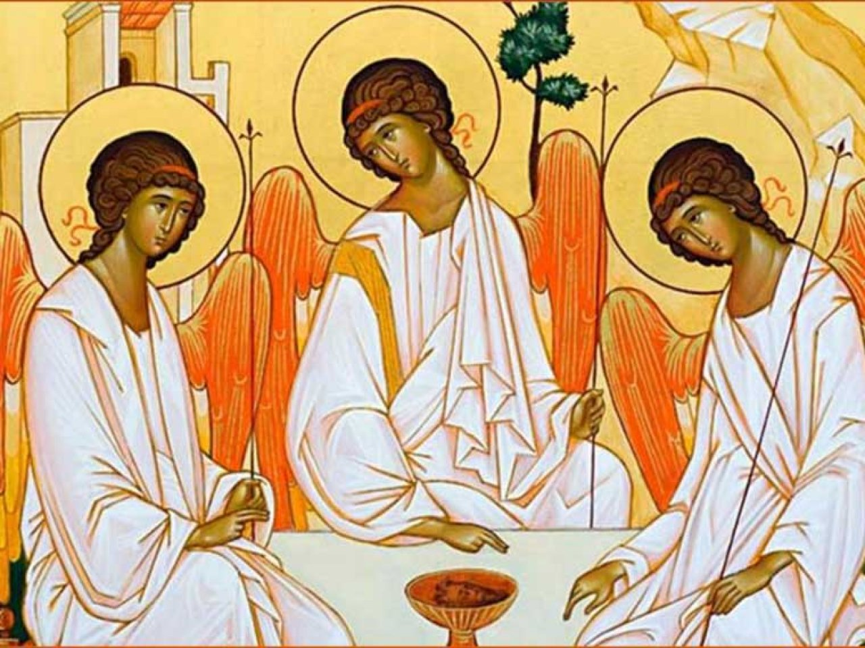



**Avvisi e informazioni comuni**

* **BUON GREST 2025!** Con grande gioia annunciamo l’inizio del GREST parrocchiale che si svolge dal 16 al 27 giugno in entrambe le parrocchie! Accogliamo con entusiasmo tutti i bambini, ragazzi, animatori, volontari e famiglie che prenderanno parte a questa bellissima avventura estiva nelle due parrocchie! Che queste settimane siano per tutti un tempo di gioco, amicizia, crescita e scoperta della gioia di stare insieme con il Signore al centro. A Camposampiero sono iscritti 133 ragazzini, e ci sono 44 tra animatori e volontari; a Rustega 97 ragazzini, 40 animatori e 25 adulti. Affidiamo il cammino alla protezione di Maria e alla guida dello Spirito Santo. Grazie a volontari e animatori per il loro servizio! **Buon GREST a tutti!**

I due Grest vivranno due bellissime uscite questa settimana:

* Il Grest di Camposampiero vivrà l’uscita Mercoledì 18 giugno presso il Parco Avventura Le Fiorine a Teolo (PD). La partenza è alle ore 7.30 dal piazzale della Chiesa Ss. Pietro e Paolo. Il ritorno è previsto per le 18.30 circa.
* Il Grest di Rustega andrà Mercoledì 18 giugno al Parco Aquaestate di Noale. La partenza è alle ore 9.30 dal piazzale della Chiesa di Rustega. Il ritorno è previsto per le 18.30 circa.
* **LA VOCE DELLE NOSTRE COMUNITA’: NUOVO FORMAT.** È stato cambiato il nome della rivista che riportava la storia e il cammino della Comunità parrocchiale di Camposampiero ed è stato arricchito e ampliato anche il suo contenuto. A partire dal numero che **verrà distribuito per le famiglie i prossimi giorni** oltre a una sezione comune che riguarda il cammino della Chiesa nel contesto attuale e alle informazioni riguardanti la parrocchia dei SS. Pietro e Paolo in Camposampiero, saranno presenti vari articoli dedicati alla parrocchia S. Maria Assunta in Rustega. È un piccolo passo verso una collaborazione sempre più viva tra le due parrocchie. Grazie alla redazione che svolge questo servizio importante di comunicazione.
* **SEGNO DI CARITA’ VERSO GAZA NELL’ANNO DEL GIUBILEO**: stiamo cercando, come già annunciato, come segno di carità giubilare, di farci attenti alla realtà di Gaza e al dramma umanitario che sta attraversando la popolazione di quel territorio. Siamo venuti in contatto con i volontari dell’associazione “Fonti di pace” che attraverso una associazione partner palestinese gestisce un progetto di **scuola-tenda** che permette a 40 bambini di Gaza, dai 7 ai 12 anni, di frequentare le lezioni e si è scelto di sostenere, anche economicamente, tale progetto. In Chiesa è esposto un poster in Chiesa che descrive la situazione di quei territori. **MODALITA’ PER FARE UN’OFFERTA:**

- C.C BANCARIO in Banca Credito Cooperativo di Roma- Agenzia di Camposampiero IBAN: IT62U0832762430000000446317 intestato a: PARROCCHIA SANTI PIETRO E PAOLO APP CARITAS. CAUSALE: versamento a favore EMERGENZA GAZA

-C.C BANCARIO Intestato a FONTI DI PACE. IBAN: IT45N0103001656000002624683 CAUSALE: contributo volontario emergenza GAZA

- Oppure mettere le offerte, alla domenica, nell'apposita cassetta che si trova al centro della chiesa. Vi ringraziamo per la vostra generosità.

* **CARLO ACUTIS SANTO IL 7 SETTEMBRE 2025:** Ci rallegriamo per l’annuncio del Santo Padre Leone XIV di canonizzare il Beato Carlo Acutis, insieme a Pier Giorgio Frassati il prossimo 7 settembre. Quella del giovane santo millennial sarà la prima canonizzazione del nuovo papa che con questa scelta invita a mettere la santità della vita ordinaria al centro della vita della Chiesa e soprattutto delle nuove generazioni.
* **Auguri di buon 55°anniversario di ordinazione presbiterale a don Bruno Bevilacqua:** ci uniamo alla comunità parrocchiale di San Marco nel festeggiare don Bruno che ringrazia il Signore del dono dell’ordinazione e del ministero sacerdotale, avvenuta il 20 giugno 1970. Lo affidiamo al Signore e invochiamo ogni dono di benedizione per lui.

**Parrocchia Ss. Pietro e Paolo in Camposampiero**

Borgo Trento Trieste, 49 35012 Camposampiero PD – 049 5790055 – [camposampiero@diocesitv.it](mailto:camposampiero@diocesitv.it) - www.parrocchiapietroepaolocsp.it

* **RINNOVO CAPPELLINA SANTA CHIARA:** finora abbiamo ricevuto 8.300 euro. Ringraziamo coloro che stanno donando il loro contributo economico per il rinnovo di questo luogo importante per la nostra comunità. Speriamo continuino le offerte e che coinvolgano in modo ampio la nostra parrocchia. In settimana sono iniziati i lavori di smantellamento dei precedenti arredi, ai quali hanno collaborato anche alcuni giovani della parrocchia. Grazie della loro disponibilità!
* **Attività di gruppo AGESCI Camposampiero 2 e giornata genitori gruppo Camposampiero 1 per la conclusione delle attività:** Domenica 15 giugno.
* **GREST 2025:** suggeriamo di iscriversi al canale whatsapp del GREST 2025, per rimanere aggiornati, direttamente con il QR CODE riportato qui a lato. Il Grest si terrà dal 16 al 27 giugno: un grande grazie a tutti i volontari e animatori!
* **Incontro per i genitori - ripartono i gruppi giovanissimi per la futura prima e seconda superiore!** I genitori dei ragazzi che l’anno prossimo frequenteranno la 1a e 2a superiore sono invitati Mercoledì 18 giugno alle 20.45 presso la sala Torresan dell’Oratorio: verrà loro presentata la proposta di un nuovo percorso per i loro figli a partire dal prossimo autunno a cura di alcuni giovani dell’AC insieme a don Giovanni e don Francesco e ai loro catechisti.
* **CORPUS DOMINI:** Domenica 22 giugno ricorre la solennità del Santissimo Corpo e Sangue di Cristo; le S.Messe avranno consueto orario festivo (8.00, 9.30, 11). **Al termine della S.Messa delle 9.30, inizierà la processione eucaristica.** **Il corteo, accompagnando il SS. Sacramento, attraverserà il piazzale della nostra chiesa, la strada statale, passando davanti alla Chiesa di San Marco, accoglierà i fedeli guidati da don Bruno, al termine della loro celebrazione nella quale ricorderanno l’anniversario di ordinazione presbiterale del loro parroco, poi, insieme, raggiungeremo il capitello in via Cosma e lì riceveremo la benedizione eucaristica.** Sono particolarmente invitati i bambini che hanno vissuto la Prima Comunione con la loro veste bianca e i petali di fiori da spargere durante la processione.
* **Orario estivo messe domenicali:** avvisiamo che da Domenica 29 giugno a Domenica 31 agosto (compresa), le S.Messe Domenicali verranno celebrate alle ore **8.00** e alle ore **10.00**. Rimane invariato l’orario della S.Messa prefestiva del Sabato sera (ore 19). Da Domenica 7 settembre le S.Messe ritorneranno all’orario invernale (ovvero 8, 9.30, 11).

**Parrocchia S. Maria Assunta in Rustega**

Via Borgo Rustega, 86 35012 Camposampiero PD – 049 5790055 – rustega@diocesitv.i

* **S.Messa di inizio Grest:** Domenica 15 giugno alle ore 11. Invitiamo bambini, ragazzi, animatori e volontarie a partecipare alla celebrazione che inaugura l’avventura del Grest di quest’anno, che si terrà dal 16 al 27 giugno. Vi attendiamo!
* **CORPUS DOMINI: Domenica 22 giugno al termine della S. Messa delle 8.30, vivremo la processione eucaristica verso il quartiere Via S. Domenico Savio dove concluderemo con la benedizione solenne.** Sono particolarmente invitati i bambini che hanno vissuto la Prima Comunione con la loro veste bianca e i petali di fiori da spargere durante la processione.
* **Torneo serale “Bomber’s Cup” di calcio a cinque:** presso l’oratorio di Rustega, alle ore 20.30 nelle seguenti date: lunedì 16/6, Martedì 17/6, Mercoledì 18/6, Giovedì 19/6, Martedì 24/6, Giovedì 26/6, Sabato 28/6.
* **Incontro CPAE e NOI:** Sabato 21 giugno, alle ore 10.00 presso la canonica di Rustega. Sarà l’occasione per conoscere la nuova associazione al servizio del nostro oratorio e per concordare il cammino da compiere insieme.
* **L’unione ciclismo Rustega a Roma in bicicletta in occasione del Giubileo**: dal 29 aprile al 1 giugno scorso, un gruppo di ciclisti ha raggiunto Roma per vivere, in modo originale, il Giubileo. Un saluto ai partecipanti: Martellozzo Claudio e Lucato Claudio per la parte logistica; Pastorello Sandro e Roberto, Checchin Marco, Zanon Paolo, Alessio Davide, Marchetto Domenico e De Marchi Paolo gli esperti del pedale che hanno portato a compimento il “pellegrinaggio”.
* **Durante i mesi di giugno, luglio, agosto, a partire da questa settimana viene sospesa la presenza di un sacerdote disponibile per il sacramento della confessione nel tempo precedente la S. Messa prefestiva.** A Settembre riprende il servizio con l’orario consueto, 17.00 - 18.30.



**Dalle catechesi su “Gesù Cristo nostra speranza” -** di Papa Leone XIV

***Bartimeo. «Coraggio! Alzati, ti chiama!»* (*Mc* 10,49)**

Il personaggio che ci accompagna in questa riflessione ci aiuta a capire che non bisogna mai abbandonare la speranza, anche quando ci sentiamo perduti. Si tratta di Bartimeo, un uomo cieco e mendicante, che Gesù incontrò a Gerico (cfr *Mc* 10,40-52). Il luogo è significativo: Gesù sta andando a Gerusalemme, ma inizia il suo viaggio, per così dire, dagli “inferi” di Gerico, città che sta sotto il livello del mare. Gesù, infatti, con la sua morte, è andato a riprendere quell’Adamo che è caduto in basso e che rappresenta ognuno di noi.

A differenza del grande movimento di gente che cammina dietro a Gesù, Bartimeo è fermo. L’Evangelista dice che è seduto lungo la strada, dunque ha bisogno di qualcuno che lo rimetta in piedi e lo aiuti a riprendere il cammino. **Cosa possiamo fare quando ci troviamo in una situazione che sembra senza via d’uscita? Bartimeo ci insegna a fare appello alle risorse che ci portiamo dentro e che fanno parte di noi. Lui è un mendicante, sa chiedere, anzi, può gridare! Se desideri veramente qualcosa, fai di tutto per poterlo raggiungere, anche quando gli altri ti rimproverano, ti umiliano e ti dicono di lasciar perdere. Se lo desideri davvero, continua a gridare!** Il grido di Bartimeo, riportato dal Vangelo di Marco – «Figlio di Davide, Gesù, abbi pietà di me!» (v. 47) – è diventato una preghiera assai nota nella tradizione orientale, che anche noi possiamo utilizzare: «Signore Gesù Cristo, Figlio di Dio, abbi pietà di me peccatore».

Bartimeo è cieco, ma paradossalmente vede meglio degli altri e riconosce chi è Gesù! Davanti al suo grido, Gesù si ferma e lo fa chiamare (cfr v. 49), perché non c’è nessun grido che Dio non ascolti, anche quando non siamo consapevoli di rivolgerci a lui (cfr *Es* 2,23). Sembra strano che, davanti a un uomo cieco, Gesù non vada subito da lui; ma, se ci pensiamo, è il modo per riattivare la vita di Bartimeo: lo spinge a rialzarsi, si fida della sua possibilità di camminare. Quell’uomo può rimettersi in piedi, può risorgere dalle sue situazioni di morte. Ma per fare questo deve compiere un gesto molto significativo: deve buttare via il suo mantello (cfr v. 50)!

Per un mendicante, il mantello è tutto: è la sicurezza, è la casa, è la difesa che lo protegge. Persino la legge tutelava il mantello del mendicante e imponeva di restituirlo alla sera, qualora fosse stato preso in pegno (cfr *Es* 22,25). Eppure, molte volte, quello che ci blocca sono proprio le nostre apparenti sicurezze, quello che ci siamo messi addosso per difenderci e che invece ci sta impedendo di camminare. Per andare da Gesù e lasciarsi guarire, Bartimeo deve esporsi a Lui in tutta la sua vulnerabilità. Questo è il passaggio fondamentale per ogni cammino di guarigione. Anche la domanda che Gesù gli pone sembra strana: «Che cosa vuoi che io faccia per te?» (v. 51). Ma, in realtà, non è scontato che noi vogliamo guarire dalle nostre malattie, a volte preferiamo restare fermi per non assumerci responsabilità. La risposta di Bartimeo è profonda: usa il verbo *anablepein*, che può significare “vedere di nuovo”, ma che potremmo tradurre anche con “alzare lo sguardo”. Bartimeo, infatti, non vuole solo tornare a vedere, vuole ritrovare anche la sua dignità! Per guardare in alto, occorre rialzare la testa. A volte le persone sono bloccate perché la vita le ha umiliate e desiderano solo ritrovare il proprio valore. Ciò che salva Bartimeo, e ciascuno di noi, è la fede. Gesù ci guarisce perché possiamo diventare liberi. Egli non invita Bartimeo a seguirlo, ma gli dice di andare, di rimettersi in cammino (cfr v. 52). Marco però conclude il racconto riferendo che Bartimeo prese a seguire Gesù: ha scelto liberamente di seguire colui che è la Via! Cari fratelli e sorelle, portiamo con fiducia davanti a Gesù le nostre malattie, e anche quelle dei nostri cari, portiamo il dolore di quanti si sentono persi e senza via d’uscita. Gridiamo anche per loro, e siamo certi che il Signore ci ascolterà e si fermerà.



**Camposampiero – Ss. Pietro e Paolo**

|  |  |
| --- | --- |
| Sabato 14 | **19.00** Ricordiamo i defunti: |
| Domenica 15 **Ss. Trinità** | **8.00** Ricordiamo i defunti:  **9.30** Ricordiamo i defunti:  **11.00** Ricordiamo i defunti:  **65°anniversario di matrimonio di Cappelletto Alessandro e Graziella** |
| Lunedì 16 | **18.30** *(in Chiesa)* Ricordiamo i defunti: |
| Martedì 17 | **18.30** *(in Chiesa)* Ricordiamo i defunti: |
| Mercoledì 18 | **10.00** *(Madonna della Salute)* Ricordiamo i defunti: |
| Giovedì 19 | **18.30** *(in Chiesa)* Ricordiamo i defunti: |
| Venerdì 20 | **18.30** *(in Chiesa)* Ricordiamo i defunti: |
| Sabato 21 | *San Luigi Gonzaga (memoria)*  **19.00** Ricordiamo i defunti: |
| Domenica 22 **Ss. Corpo e Sangue di Cristo** | **8.00** Ricordiamo i defunti:  **9.30** Ricordiamo i defunti:  **11.00** Ricordiamo i defunti: |

**Rustega – S. Maria Assunta**

|  |  |
| --- | --- |
| Sabato 14 | **10.00 Matrimonio Beatrice Marzaro e Luca Peraro**  **18.30** *(in Chiesa)* Ricordiamo i defunti: Famiglia Libralato e Giuseppe, Francesco Checchin; Giuseppina Bulfoni. |
| Domenica 15 **Ss. Trinità** | **08.30** Ricordiamo i defunti: Defunto Iseo Frasson; anime del purgatorio secondo intenzioni offerente; Luca Carraro; Defunto Luigi Benfatto; vivi e defunti Franco Sacchetto; Giampaolo Fabbian, Giovanni Rizzato e familiari defunti; Antonio Baldassa, Maria e Amelia; Adolfo Perin, Antonio, Maria e Paolina.  **11.00** Ricordiamo i defunti: Defunta Teresa Volpato; Rosa, Narciso, Luigino; Ido Rizzato; Olivo Volpato; Emilio, Elisa, Ottavio Fabbian; famiglia Marcello Baggio; defunta suor Lidia Marconato. |
| Lunedì 16 | **Sospesa** |
| Martedì 17 | **08.00** *(in Chiesa)* Ricordiamo i defunti della parrocchia. |
| Mercoledì 18 | **08.00** *(in Chiesa)* Ricordiamo i defunti: Pasquale, Ido, Roberta, nonni Rizzato. |
| Giovedì 19 | **08.00** *(in Chiesa)* Ricordiamo i defunti: Primo, Lina, Adone, Flavio Checchin. |
| Venerdì 20 | **08.00** *(in Chiesa)* Ricordiamo i defunti della parrocchia. |
| Sabato 21 | *San Luigi Gonzaga (memoria)*  **18.30** *(in Chiesa)* Ricordiamo i defunti: Michela, Olindo e famiglia Checchin vivi e defunti; Valentino Scarpazza e Antonietta; Colomba, Esterina, Iolanda e Mariuccia; Maria Parolin e Umberto Donato. |
| Domenica 22 **Ss. Corpo e Sangue di Cristo** | **08.30** Ricordiamo i defunti: Don Guerrino, Esterina Martin, Ennio Donato; Ferdinando Checchin; Angelo Sacchetto e Stefania Dandolo; vivi e defunti Franco Sacchetto.  **11.00** Ricordiamo i defunti: Silvia Gallo; Alfeo Franceschin; Luigi e Dirce Checchin; Rossi Giulio. |